Departament Gospodarki Odpadami
DGO-BDO.053.1.2024.SS
3078150.12089452.9909445
Warszawa, 25-04-2024

Szanowny Panie,
w nawiązaniu do przekazanego 3 marca 2024 r. wniosku dotyczącego deregulacji w zakresie obowiązków wynikających z wprowadzania na rynek małych ilości produktów w opakowaniach, poniżej przedstawiam stosowne wyjaśnienia.
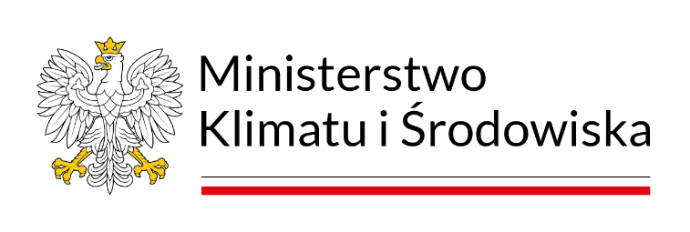
Na wstępie dziękuję za zgłoszone propozycje zmian dotyczące obowiązujących obecnie przepisów wynikających z ustawy z dnia 13 czerwca 2013 r. o gospodarce opakowaniami i odpadami opakowaniowymi¹, a także zgłoszone uwagi w zakresie funkcjonowania Bazy danych o produktach i opakowaniach oraz o gospodarce odpadami (BDO).
W nawiązaniu do kwestii związanej z przyjętą w przepisach krajowych formą zwolnienia z ustawowych obowiązków nałożonych na wprowadzających na rynek krajowy małe ilości produktów w opakowaniach, polegająca na złożeniu sprawozdania, w którym wskazuje się jedynie wprowadzone ilości opakowań z produktami oraz konieczności dołączenia stosownego formularza, gdy spełnione są dla takiego podmiotu warunki dopuszczalności pomocy de minimis, wynika z obowiązujących przepisów prawa Unii Europejskiej (UE). Taka forma ma na celu zapewnienie możliwości jednakowego traktowania podmiotów, które mogłyby zostać objęte takimi samymi zwolnieniami, bez względu na miejsce wprowadzania produktów w opakowaniach, ze względu na przyjętą zasadę swobody przepływu towarów i usług na terenie UE.
Przy czym w chwili obecnej nie ma planów, które zakładałyby zmianę stosowanego formularza lub zasad udzielania pomocy de minimis.
Jednocześnie należy również zauważyć, że nie ma formalnych możliwości dodania w BDO do składnego przez podmiot sprawozdania, w zakresie wprowadzanych produktów w opakowaniach, również elektronicznego formularza w zakresie pomocy de minimis, ale dedykowanego tylko tej formie pomocy dla wprowadzającego produkty w opakowaniach. Wynika to z tego, że formularz
1
Dz. U. z 2023 r. poz. 1658 i 1852.
Telefon: (+48) 223-692-262 ul. Wawelska 52/54, 00-922 Warszawa
departament.gospodarki.odpadami@klimat.gov.pl Ministerstwo Klimatu i Środowiska www.gov.pl/klimat
Działamy zgodnie z EMAS - zarządzając instytucją, dbamy o środowisko
de minims może dotyczyć również uzyskania wsparcia w zakresie innych rodzajów działalności, natomiast formalnie może być złożony tylko jeden taki wniosek.
Natomiast w odniesieniu do kwestii związanych z dostępnymi funkcjonalnościami BDO, należy podkreślić, że baza ta jest ciągle rozwijana i stopniowo dodawane są do niej kolejne funkcjonalności, umożliwiające użytkownikom skuteczniejsze korzystanie z poszczególnych modułów BDO. Przy czym tempo uruchamiania kolejnych funkcjonalności w systemie BDO zależne jest od wielu czynników.
Z wyrazami szacunku

